TÜRKİYE KOOP HEYETİ
8-9 NİSAN TARİHLERİ ARASINDA
POLONYA İŞÇİ KOOPERATİFLERİ ULUSAL DENETİM BİRLİĞİ’Nİ
ZİYARET ETTİ

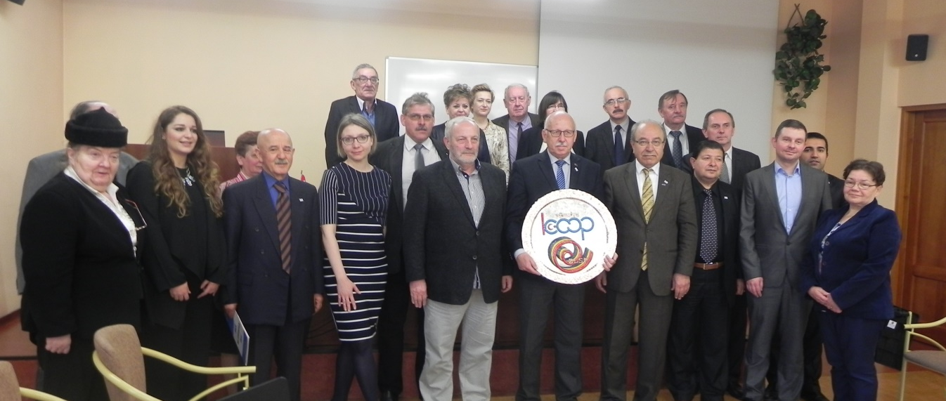

- Türkiye Milli Kooperatifler Birliği Heyetinde, TÜRKİYE KOOP Genel Başkanı, Muammer Niksarlı, Tüm Tüketim Kooperatifleri Merkez Birliği Başkanı Yakup Esen, Tüm Eczacılar Üretim, Temin, Dağıtım Kooperatifleri Birliği temsilcisi Ecz. Ali Ünal, TÜRKİYE KOOP İdari ve Mali İşler Müdürü Av. Övgü Karataş ve Gümrük ve Ticaret Bakanlığı, Uzman Yardımcısı Oğuz Mete yer almıştır.
- Polonya İşçi Kooperatifleri Ulusal Denetim Birliği Başkanı Janusz Paszkowski’nin TÜRKİYE KOOP heyetini daveti üzerine, Polonya’ya gidilerek başta Polonya’da Kooperatiflerde Denetim Sistemi hakkında bilgi alınmış olup, bunun yanında özellikle Türkiye ve Polonya kooperatif birlikleri olarak bir protokol imzalayarak, Polonya ve Türkiye kooperatifleri arasında ticari ilişkileri geliştirmek amacı üzerinde durulmuştur.

TÜRKİYE KOOP Heyetine ziyaretleri boyunca, NAUWC Başkanı Janusz Paszkowski’nin kişisel asistanı Agata Malczyk-Wolkowska eşlik etmiştir. TÜRKİYE KOOP Heyetinin Polonya’ya vardığı ilk gün NAUWC Başkanı Janusz Paszkowski kendilerini otelde karşılamıştır. Heyete ile hazırlanan program hakkında konuşmak ve heyetin talepleri doğrultusunda hareket edebilmek için görüşülmüştür. Bunun yanına söz konusu görüşmeler boyunca kooperatif birliklerinin birbirlerini ve sistemlerini daha yakından tanımaları amacıyla görüşmeler soru-cevap şeklinde gerçekleşmiştir.
Hazırlanan ziyaret programı doğrultusunda;

8 Nisan 2016 tarihinde ziyaretin 1. Gününde;
TÜRKİYE KOOP Heyeti ile Polonya Kooperatiflerinin temsilcilerinin katıldığı, Polonya’daki kooperatiflerin yapısının tanıtıldığı bir resmi toplantı düzenlenmiştir. Söz konusu toplantıda özellikle Polonya Denetim Kooperatifleri, Tarım Kooperatifleri ve Yapı Kooperatifleri hakkında bilgi verilmiştir. Bunun yanında, TÜRKİYE KOOP tarafından da toplantıya katılanlara Türkiye’deki Kooperatif Sistemi hakkında bilgi verilmiştir. Aynı zamanda bu toplantıya, Polonya’daki Kooperatifçiler yanında, Polonyalı iş adamları ve Polonya basını ’da davet edilmiştir.
Bu kapsamlı toplantıya NAUWC Başkanı Janusz Paszkowski modaratörlük yaparak öncelikle kendisi, Polonya’da Kooperatif hareketleri hakkında genel bilgilendirme yapmıştır. Daha sonra TÜRKİYE KOOP temsilcisi Av. Övgü Karataş Türkiye’deki kooperatifler hakkında İngilizce bir sunum yapmıştır. Bunu takiben, Bronislaw Brzozowski Polonya’daki Tarım Kooperatifleri hakkında kısa bir sunum yapmıştır. Bunun yanında, Kooperatiflerin Denetimi hakkında NAUWC’yi temsilen Anna Bulka konuşma yaparak özellikle TÜRKİYE KOOP temsilcilerine kooperatif denetim birliği hususunda oldukça gelişmiş olan Polonya’nın sistemini anlatmıştır. Toplantının sonunda Polonyalı Kooperatifçiler ve TÜRKİYE KOOP Heyeti arasında karşılıklı deneyimler aktarılmış olup, toplantı soru-cevap şeklinde geçmiştir. Toplantı sona ermeden öncede TÜRKİYE KOOP Başkanı Muammer Niksarlı, NAUWC Başkanı Janusz Paszkowski’ye TÜRKİYE KOOP ve NAUWC arasında oluşan ve gelecekte de devam edecek olan dostluğu temsilen iki birliğin logolarının yer aldığı hediyeyi takdim etmiştir.
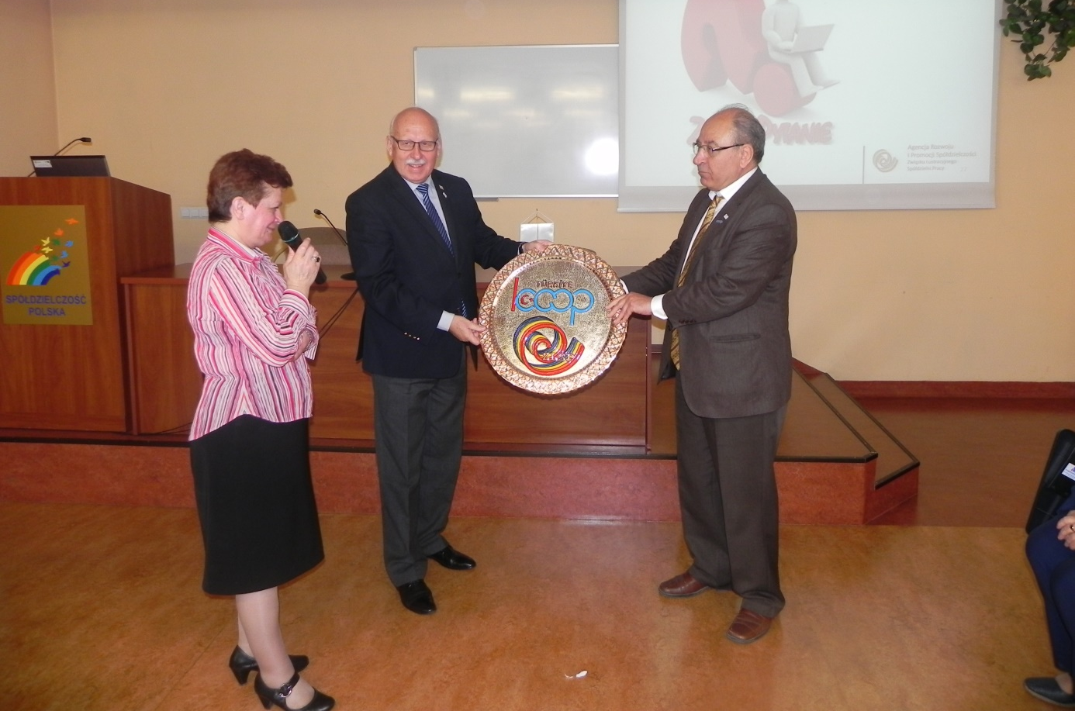

Toplantının sona ermesinden sonra, Kimya ve Ecza İşçi Kooperatifi olan ESPEFA ziyaret edilmiş olup, tarafımıza kooperatifleri hakkında bilgi verilmiştir. Tüm Eczacılar Üretim, Temin, Dağıtım Kooperatifleri Birliği temsilcisi Ecz. Ali Ünal tarafından da konu ile ilgili sorular sorulmuş ve açıklamalar yapılmıştır. Bunun yanında ESPEFA ile Türkiye Ecza Kooperatifleri arasında ileriye yönelik bir protokol imzalanabileceği görüşülmüştür. Bu husus da adım atılabilmesi amacıyla Ecz. Ali Ünal tarafından NAUWC Başkanı Janusz Paszkowski önderliğinde, ESPEFA başkanı Marek Knapik’de Polonya heyetinde bulunmak üzere Türkiye’ye davet edilmiştir.
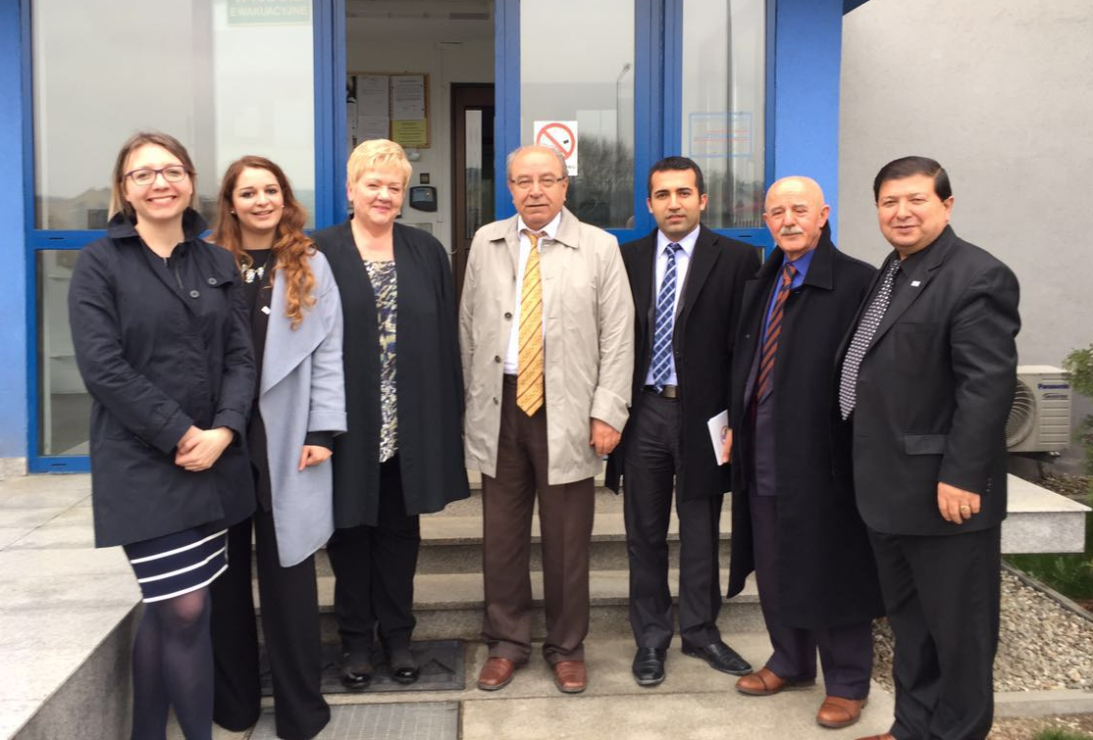
Bu ziyaretin ardından, Krakow’un en büyük Tüketim Kooperatiflerinden birisi olan, Spoldzielnia Handlowe JUBILAT (Spolem) ziyaret edilmiştir. JUBILAT Tüketim Kooperatifi Başkanı Kazimiera Madej TÜRKİYE KOOP Heyetine Polonya Tüketim Kooperatifleri hakkında bilgi vermiş olup, özellikle kendi kooperatiflerinin işleyiş, satış ve kapasitesinden bahsetmiştir. Bu noktada özellikle kendi Tüketim Kooperatiflerinde Türkiye’de yer alan zeytin, zeytinyağı, bal, lokum vs. gibi kooperatif ürünlerinin satışını yapmak istediklerini belirtmişlerdir. TÜRKİYE KOOP ve NAUWC Başkanları da bu konuda bütün çalışmaları başlatacakları hususunda anlaşmaya varmışlardır.
Günün sonunda ise, TÜRKİYE KOOP Heyeti şerefine bir Gala yemeği düzenlenmiştir. Bu yemeğe, NAUWC Başkanı Janusz Paszkowski , NAUWC Yönetim Kurulu Üyesi Zdzislaw Zatorski, NAUWC Başkanının kişisel asistanı Agata Malczyk-Wolkowska, NAUWC Bölgesel Ofis Yöneticisi Genowefa Zapasek ve TÜRKİYE KOOP Heyeti katılmıştır. Yemek de özellikle iki birlik arasında protokol imzalanması hususu görüşülmüştür. Söz konusu protokol doğrultusunda da iki ülke kooperatifleri arasındaki ticari ilişkinin temeli atılacağının altı çizilmiştir. Aynı zamanda Polonya ziyareti sırasında TÜRKİYE KOOP Heyetinde bulunan Kooperatif temsilcileri açısından da gerekli çalışmalar yapılmıştır. Yemek de özellikle gelen temsilcilerin temsil ettikleri kooperatif alanında faaliyet gösteren Polonya Kooperatiflerine düzenlenen ziyaretler konuşulmuştur. Bu ziyaretler sonucunda da NAUWC ve TÜRKİYE KOOP önderliğinde ilişkilerin geliştirilerek karşılıklı ticaret yapılması amaçlanmıştır.

9 Nisan 2016 tarihinde, ziyaretin 2. Gününde;
TÜRKİYE KOOP Heyetine Krakow’u ve tarihini tanıtmak amacıyla kısa bir tur düzenlenmiştir. Daha sonra da, ülkemizde çok fazla bulunmayan Sosyal Kooperatif kavramına ilişkin olarak, ROWSNOSC Sosyal Kooperatifi ziyaret edilmiştir. Kooperatif Başkanı Teresa Misina tarafından Polonya’daki sosyal kooperatif kavramı ve özellikle kendi kooperatiflerinin işleyişi üzerinde durularak Polonya’da da yeni bir kavram olan Sosyal Kooperatif hakkında önemli bilgiler edinilmiştir.
Polonya ziyareti süresince TÜRKİYE KOOP Heyeti ve NAUWC Heyeti arasında ülkelerindeki kooperatifler ve kooperatif sistemlerine ilişkin karşılıklı bilgi alışverişi yapılmıştır. Görüşmelerin sonucunda Polonya İşçi Kooperatifleri Denetim Birliği ve Türkiye Milli Kooperatifler Birliği arasında bir Protokol imzalanmasına karar verilmiştir. İş bu Protokol, Polonya ve Türkiye’deki kooperatifler arasında karşılıklı olarak deneyim paylaşmak, yaşanan sorunlarda yardımcı olmak amacı taşımaktadır. Bunun yanında bu Protokolün asıl amacı, iki ülke kooperatifleri arasındaki koordinasyonu sağlayarak ticari işbirliği yapmak amacı taşınmaktadır. Kurulan bu ilişkiler hızla devam edecek olup, Polonya İşçi Kooperatifleri Denetim Birliği Heyeti de en yakın zamanda Türkiye’de ağırlanacaktır.
